ИЗО
2 класс
Тема: «Осенний букет»
Задачи:
- Формировать представление о величине (большой, поменьше, маленький).
- Развивать внимание, самостоятельность, эстетический вкус.
- Воспитывать интерес к окружающему миру, желание помогать другим.
Материал:
букет из осенних листьев, листики для сказки (листик папа – большой, желтый; листик мама – поменьше, красный; листик сынок – маленький, зеленый); нарисованные педагогом деревья без листьев; краска гуашь (красная, желтая, зеленая); поролоновые палочки с диаметром у основания 3 см.; салфетки.
Предварительная работа:
наблюдение за сезонными изменениями в природе, сбор осенних листьев, составление букетов, любование листопадом, чтение стихотворений, рассматривание иллюстраций с изображением осенних деревьев, дидактические игры по развитию цвета “Подбери такой же”, “Составь букет”, рисование поролоновой палочкой – отпечатком.
Методические приемы:
игровые, вопросы к детям, продуктивная деятельность.
Ход занятия
I.Орг.момент
-приветствие учащихся
-проверка готовности к уроку.
II.Актуализация знаний учащихся
а) вводная беседа
УЧИТЕЛЬ
Листьев целые охапки
На дорожке, на траве
Собрала букет осенний
На забаву детворе.
/Показывает детям букет из осенних листьев, предлагает полюбоваться красотой листьев./
– Я вам дети расскажу сказку про осенние листочки.
/Рассказывая сказку, показывает детям ее героев – специально отобранные листья (листик папа – большой, желтый; листик мама – поменьше, красный; листик сынок – маленький, зеленый)./
Жили-были семья листочков: папа-листик, мама-листик и маленький сыночек-листочек. Висели они на высоком дереве. Всем нравилась эта семья. Папа-листик был большой, желтый. Мама-листик была поменьше, красного цвета. Листочек-сыночек был маленький, совсем еще зеленый.
Жили они, жили, качались на ветке. Однажды налетел сильный ветер. Папа-листик сказал: “Полетим!” и все полетели. Папа – листик кружился долго на ветру и упал прямо под дерево. Мама-листик покружилась и упала на дорожку. Листик-сыночек полетел вслед за папой и мамой. Он летел быстро и приземлился недалеко от мамы. Он подумал: “Как хорошо летать!” снова подул ветер и все листья закружились в хороводе. Люди смотрели на хоровод листьев и говорили: “Какой красивый листопад”.
Учитель спрашивает у детей, понравилась ли им сказка и задает вопросы:
– Кто жил на дереве?
– Что сделали листочки, когда подул сильный ветер?
– Куда упали листики?
– Что говорили люди?
Раздает листочки детям и предлагает поиграть в игру “Листопад”.
Дети вместе со взрослым произносят слова и выполняют действия в соответствии с текстом стихотворения.
Мы листочки, мы листочки
Мы осенние листочки.
Мы на веточках видели
/Дети стоят с листочками в руках/
Ветер дунул, полетели.
/дети разбегаются/
Мы летали, мы летали
А потом летать устали.
/Дети бегают, помахивая листочками/
Перестал дуть ветерок-
Мы присели все в кружок.
/Дети приседают и поднимают листочки над головой/
Ветер снова подул
И листочки снова сдул.
/Дети разбегаются, помахивая листочками/
Покружил их, покружил
И на землю опустил.
/Дети подбрасывают листочки вверх, они падают и ложатся на пол/
Учитель
– Какой красивый листопад!
– Возьмите каждый себе по листочку.
– Какой листочек? (Большой, маленький)
– Какого цвета? (Красный, желтый, зеленый)
– Ой, да тут еще много листьев вокруг нас. Помогите мне их собрать.
Показывает героев сказки.
– Дети, разложите свои листочки по цвету. Желтому листочку – желтые.
– А какие листики мы положим к красному? (Красные). А зеленому листику? (Зеленые)
Дети раскладывают листья по цвету.
Учитель
– Листики летели, кружились в хороводе, радовали нас.
Показывает на лист бумаги с изображением деревьев без листочков
Учитель.
Посмотрите детвора,
Словно в золоте листва!
Стало вдруг светлее вдвое,
Мы, как в солнечных лучах!
Это платье золотое
У деревьев на плечах!

III.Педагогический рисунок
а)по этапное объяснение
. 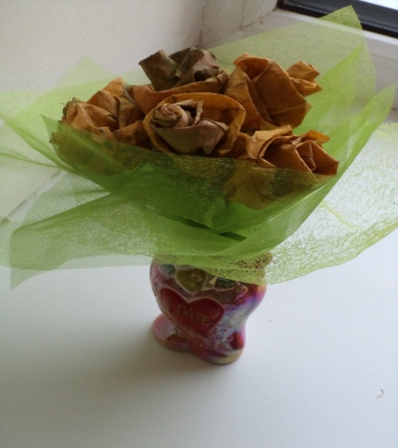
IV.Самостоятельная работа учащихся
V.Итог урока

